SEU Test 2G5N Grid
By Chen Zhong

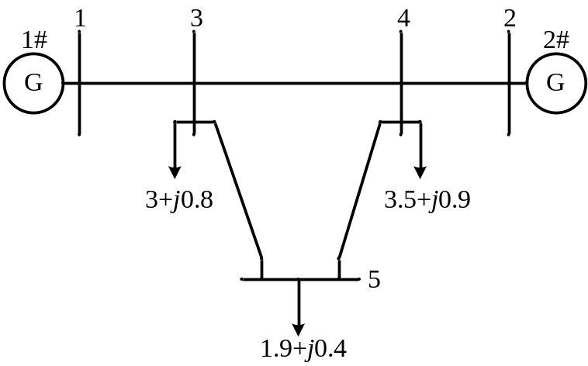

基准值100 MVA
电压等级500 kV
表1. 节点信息参数（标幺）
节点编号 | 电压幅值 | 电压角度 | 注入有功 | 注入无功 | 并联电导 | 并联电纳
1 | 1.042 | 0 | 4.1 | 1.05 | 0 | 0
2 | 1.025 | 0 | 4.4 | 1.15 | 0 | 0
3 | 1 | 0 | -3 | -0.8 | 0 | 0
4 | 1 | 0 | -3.5 | -0.9 | 0 | 0
5 | 1 | 0 | -1.9 | -0.4 | 0 | 0

表2. 线路信息参数（标幺）
起始节点 | 终结节点 | 线路电阻 | 线路电抗 | 线路电纳 | 变比
1 | 3 | 0.0029 | 0.0286 | 0.0071 | 1
3 | 4 | 0.0039 | 0.0351 | 0.0179 | 1
2 | 4 | 0.0021 | 0.0212 | 0.0053 | 1
3 | 5 | 0.0019 | 0.0182 | 0.0145 | 1
4 | 5 | 0.0045 | 0.0442 | 0.0745 | 1

表3. 发电机信息参数
发电机编号 | 基准功率 | D轴电抗 | D轴暂态电抗 | D轴次暂态电抗 | D轴开环时间常数
1 | 600 | 0.12 | 0.044 | 0 | 8.66
2 | 600 | 0.65 | 0.082 | 0 | 7.62

发电机编号 | Q轴电抗 | Q轴暂态电抗 | Q轴次暂态电抗 | Q轴开环时间常数 | 惯性参数 | 阻尼系数
1 | 0.076 | 0.083 | 0 | 0.772 | 27.56 | 2.2
2 | 0.074 | 0.152 | 0 | 0.623 | 34.35 | 2.2

潮流计算结果：
